|  |  |  |  |  |
| --- | --- | --- | --- | --- |
| http://skyslogan.ru/uploads/posts/2013-03/1363150449_17006_m.jpg |  | |  | | --- | | Театр собак (представления для детей),  г. Череповец  ***АВТОР ПРОЕКТА: Алла Александровна Хрусталёва***  ***ГОД НАЧАЛА РЕАЛИЗАЦИИ: 2016 г.*** | |  | |
|  |  |  |
| Профиль проекта |  |  |

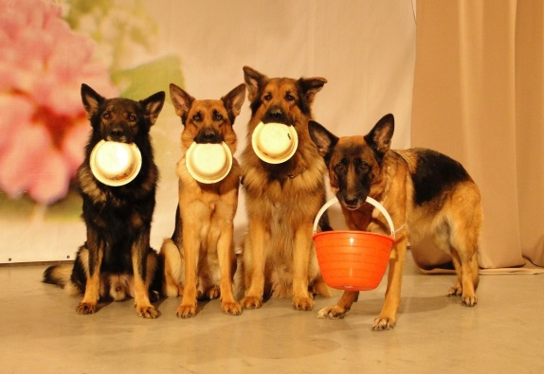

**Суть проекта:** организация первого в России театра собак. Представляет из себя музыкально – развлекательную программу с участием дрессированных животных. По форме программа может быть концертной, цирковой, а также театрализированным действом. Основательница, художественный руководитель, профессиональный сертифицированный инструктор-кинолог, член всероссийской агитбригады ДОСААФ - череповчанка Алла Хрусталёва. Её актерская труппа состоит из семи гав-гав-лицедеев - Дон, Дочи, Асти, Интерпол, Тагира, Тигра, Звёздочка. Все актёры - породистые немецкие овчарки.

**Главная цель:**  **привить любовь к животным, как детям, так и взрослым; развитие досуговой индустрии на территории муниципального образования «Город Череповец».**

**Социальный эффект:** проект содействует гармоничному воспитанию подрастающего поколения, лояльному отношению к животным, формированию моральных качеств и ценностей.

**Перспективы проекта на 2016-2017 гг.:** организация театрализованных представлений для воспитанников детских садов города.

**Потребность проекта:**

- льготная аренда помещения для проведения представлений;

- декорации для спектаклей;

- цифровая техника: фотоаппарат;

- ремонт автомобиля для перевозки животных.

